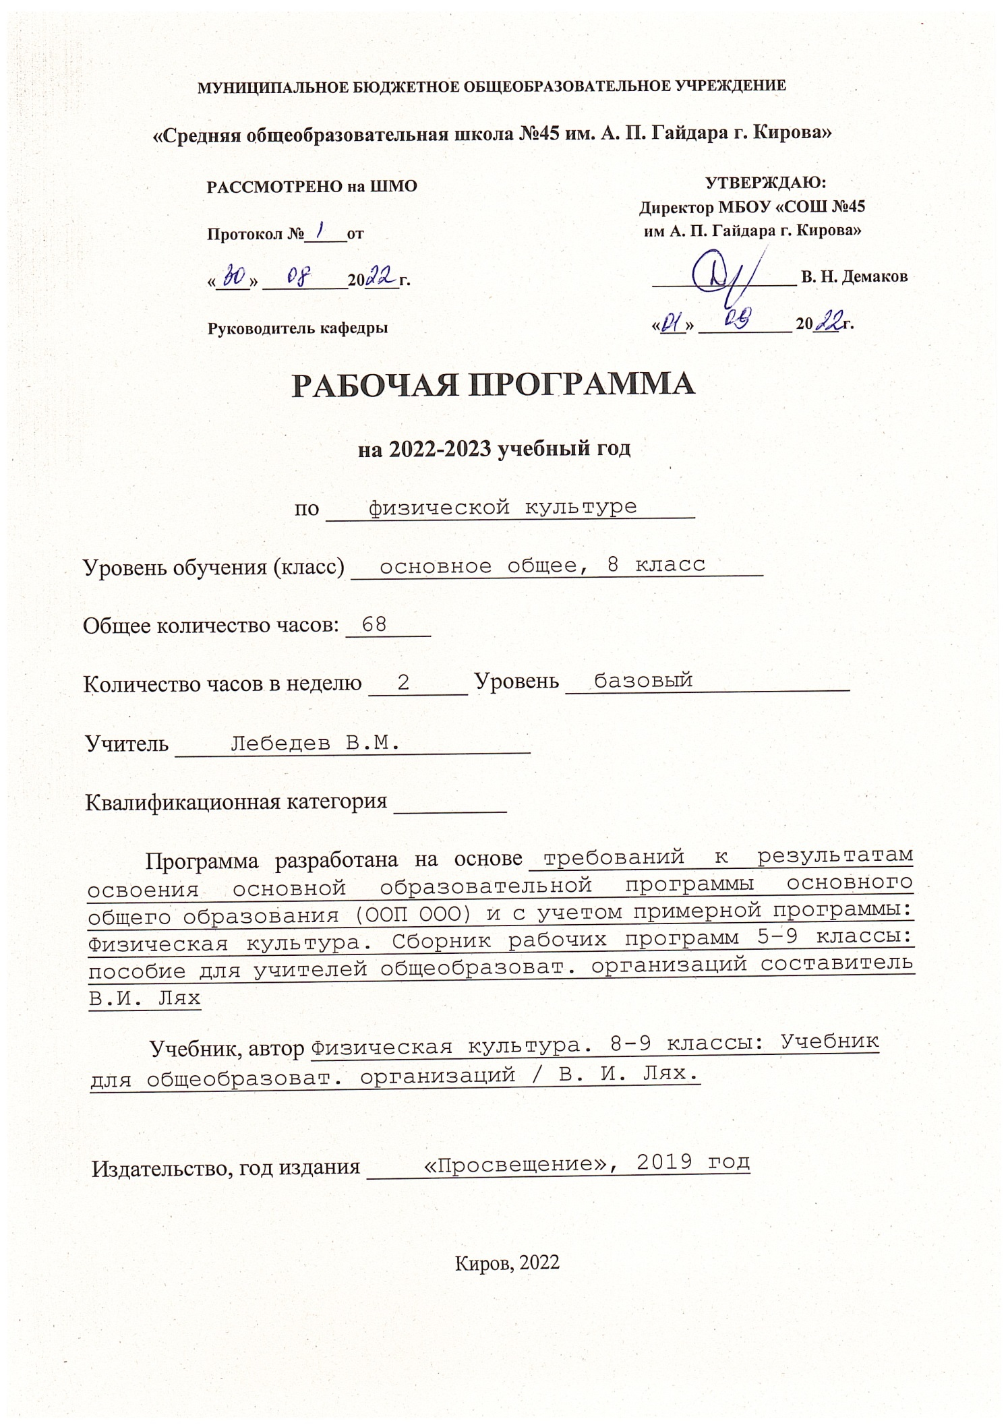

1. ПОЯСНИТЕЛЬНАЯ ЗАПИСКА
1. Сведения о программе (примерной или авторской), на основании которой разработана рабочая программа, с указанием наименования, если есть – авторов и места, года издания. | Рабочая программа по предмету «Физическая культура», составлена в соответствии с Федеральным государственным образовательным стандартом основного общего образования, на основе требований к результатам освоения основной образовательной программы основного общего образования и с учётом примерной программы по предмету физическая культура для 5-9 классов (автор программы В.И. Лях).  Рабочая программа составлена в рамках УМК по физической культуре для 5-9 классов под редакцией Н.В. Быковой (М.: 2020).
2. Сведения о источниках, обеспечивающих разработку рабочей программы. | Рабочая программа для 8 класса ориентирована на использование следующих учебников:  1. Физическая культура. 8-9 классы: Учебник для общеобразоват. организаций / В. И. Лях. — М.: Просвещение, 2019. — 256 с.  2. Физическая культура. Примерные рабочие программы. Предметная линия учебников М.Я. Виленского, В.И. Ляха. 5-9 классы: учебное пособие для общеобразовательных организаций / В.И. Лях. – 9-е изд. – М.: «Просвещение», 2021.
3. Информация о количестве учебных часов, на которое рассчитана рабочая программа (в соответствии с учебным планом, годовым календарным учебным графиком), в том числе о количестве обязательных часов для проведения контрольных, лабораторных, практических работ, уроков внеклассного чтения и развития речи. | Рабочая программа расчитана на 34 учебные недели, __68_____ часов в год  Их них контрольных работ_____ часов  лабораторных работ _____ часов  практических работ ______ часов  уроков внеклассного чтения _____ часов  уроков развития речи _____ часов
4. Информация об используемых технологиях обучения, формах уроков и т. п., а также о возможной внеурочной деятельности по предмету | Формы организации деятельности обучающихся: групповая, парная, индивидуальная деятельность, игровая деятельность, самостоятельная и совместная деятельность.  Методы проведения занятий: метод показа, метод сравнения, метод анализа, игровой, соревновательный.  При выборе содержания и методов проведения уроков используется дифференцированный подход к обучающимся с учетом состояния здоровья, физического развития, двигательной подготовленности, особенности психических свойств и качеств.
5. Планируемый результат на конец учебного года  (в соответствии с требованиями, установленными федеральными государственными образовательными стандартами, образовательной программой образовательного учреждения, а также требованиями ОГЭ и ЕГЭ). | Программа позволяет добиваться следующих результатов освоения образовательной программы основного общего образования: Личностные результаты:  − воспитание российской гражданской идентичности: патриотизма, уважения к Отечеству, прошлое и настоящее многонационального народа России; осознание своей этнической принадлежности, знание истории, языка, культуры своего народа, своего края, основ культурного наследия народов России и человечества; усвоение гуманистических, демократических и традиционных ценностей многонационального российского общества; воспитание чувства ответственности и долга перед Родиной;  − формирование ответственного отношения к учению, готовности и способности, обучающихся к саморазвитию и самообразованию на основе мотивации к обучению и познанию, осознанному выбору и построению дальнейшей индивидуальной траектории образования на базе ориентировки в мире профессий и профессиональных предпочтений с учетом устойчивых познавательных интересов, а также на основе формирования уважительного отношения к труду, развития опыта участия в социально значимом труде;  − формирование целостного мировоззрения, соответствующего современному уровню развития науки и общественной практики, учитывающего социальное, культурное, языковое, духовное многообразие современного мира;  − формирование осознанного, уважительного и доброжелательного отношения к другому человеку, его мнению, мировоззрению, культуре, языку, вере, гражданской позиции, к истории, культуре, религии, традициям, языкам, ценностям народов России и народов мира; готовности и способности вести диалог с другими людьми и достигать в нем взаимопонимания;  − освоение социальных норм, правил поведения, ролей и форм социальной жизни в группах и сообществах, включая взрослые и социальные сообщества; участие в школьном самоуправлении и общественной жизни в пределах возрастных компетенций с учетом региональных, этнокультурных, социальных и экономических особенностей;  − развитие морального сознания и компетентности в решении моральных проблем на основе личностного выбора, формирование нравственных чувств и нравственного поведения, осознанного и ответственного отношения к собственным поступкам;  − формирование коммуникативной компетентности в общении и сотрудничестве со сверстниками, детьми старшего и младшего возраста, взрослыми в процессе образовательной, общественно полезной, учебно-исследовательской, творческой и других видов деятельности;  − формирование ценности здорового и безопасного образа жизни; усвоение правил индивидуального и коллективного безопасного поведения в чрезвычайных ситуациях, угрожающих жизни и здоровью людей, правил поведения на транспорте и на дорогах;  − формирование основ экологической культуры, соответствующей современному уровню экологического мышления, развитие опыта экологически ориентированной рефлексивнооценочной и практической деятельности в жизненных ситуациях;  − осознание значения семьи в жизни человека и общества, принятие ценности семейной жизни, уважительное и заботливое отношение к членам своей семьи;  − развитие эстетического сознания через освоение художественного наследия народов России и мира, творческой деятельности эстетического характера.  Метапредметные результаты:  − умение самостоятельно определять цели своего обучения, ставить и формулировать для себя новые задачи в учебе и познавательной деятельности, развивать мотивы и интересы своей познавательной деятельности;  − умение самостоятельно планировать пути достижения целей, в том числе альтернативные, осознанно выбирать наиболее эффективные способы решения учебных и познавательных задач;  − умение соотносить свои действия с планируемыми результатами, осуществлять контроль своей деятельности в процессе достижения результата, определять способы действий в рамках предложенных условий и требований, корректировать свои действия в соответствии с изменяющейся ситуацией;  − умение оценивать правильность выполнения учебной задачи, собственные возможности ее решения;  − владение основами самоконтроля, самооценки, принятия решений и осуществления осознанного выбора в учебной и познавательной деятельности;  − умение организовывать учебное сотрудничество и совместную деятельность с учителем и сверстниками; работать индивидуально и в группе: находить общее решение и разрешать конфликты на основе согласования позиций и учета интересов; формулировать, аргументировать и отстаивать свое мнение;  − умение осознанно использовать речевые средства в соответствии с задачей коммуникации для выражения своих чувств, мыслей и потребностей; планирования и регуляции своей деятельности.  Предметные результаты:  − понимание роли и значения физической культуры в формировании личностных качеств, в активном включении в здоровый образ жизни, укреплении и сохранении индивидуального здоровья;  − овладение системой знаний о физическом совершенствовании человека, создание основы для формирования интереса к расширению и углублению знаний по истории развития физической культуры, спорта и олимпийского движения, освоение умений отбирать физические упражнения и регулировать физические нагрузки для самостоятельных систематических занятий с различной функциональной направленностью (оздоровительной, тренировочной, коррекционной, рекреативной и лечебной) с учетом индивидуальных возможностей и особенностей организма, планировать содержание этих занятий, включать их в режим учебного дня и учебной недели;  − приобретение опыта организации самостоятельных систематических занятий физической культурой с соблюдением правил техники безопасности и профилактики травматизма; освоение умения оказывать первую доврачебную помощь при легких травмах; обогащение опыта совместной деятельности в организации и проведении занятий физической культурой, форм активного отдыха и досуга;  − расширение опыта организации и мониторинга физического развития и физической подготовленности; формирование умения вести наблюдение за динамикой развития своих основных физических качеств: оценивать текущее состояние организма и определять тренирующее воздействие на него занятий физической культурой посредством использования стандартных физических нагрузок и функциональных проб, определять индивидуальные режимы физической нагрузки, контролировать направленность ее воздействия на организм во время самостоятельных занятий физическими упражнениями с разной целевой ориентацией;  − формирование умений выполнять комплексы общеразвивающих, оздоровительных и корригирующих упражнений, учитывающих индивидуальные способности и особенности, состояние здоровья и режим учебной деятельности; овладение основами технических действий, приемами и физическими упражнениями из базовых видов спорта, умением использовать их в разнообразных формах игровой и соревновательной деятельности; расширение двигательного опыта за счет упражнений, ориентированных на развитие основных физических качеств, повышение функциональных возможностей основных систем организма, в том числе в подготовке к выполнению нормативов Всероссийского физкультурно-спортивного комплекса «Готов к труду и обороне» (ГТО).  Выпускник научится:  - Рассматривать физическую культуру как явление культуры, выделять исторические этапы её развития, карактеризовать основные направления и формы её организации в современном обществе.  - Раскрывать базовые понятия и термины физической культуры, применять в процессе совместных занятий физическими упражнениями со своими сверстниками, излагать с их помощью особенности техники двигательных дейстивий и физических упражнений, развития физических качеств.  - Разрабатывать содержание самостоятельных занятий с физическими упражнениями, определять их направленность и формулировать задачи, рационально планировать режим дня и учебной недели.  - Руководствоваться правилами профилактики травматизма и подготовки мест занятий, правильного выбора обуви и формы одежды в зависимости от времени года и погодных условий.  - Руководствоваться правилами оказания первой помощи при травмах и ушибах во время самостоятельных занятий физическими упражнениями; использовать занятия физической культурой, спортивные игры и спортивные соревнования для организации индивидуального отдыха и досуга, укрепления собственного здоровья, повышения уровня физических кондиций.  - Составлять комплексы физических упражнений оздоровительной, тренирующей и корригирующей направленности, подбирать индивидуальную нагрузку с учетом функциональных особенностей и возможностей собственного организма.  - Тестировать показатели физического развития и основных физических качеств, сравнивать их с возрастными стандартами, контролировать особенности их динамики в процессе самостоятельных занятий физической подготовкой.  - Выполнять общеразвивающие упражнения, целенаправленно воздействующие на развитие основных физических качеств (силы, быстроты, выносливости, гибкости и координации движений).  - Выполнять акробатические комбинации из числа хорошо освоенных упражнений; выполнять гимнастические комбинации на спортивных снарядах из числа хорошо освоенных упражнений.  - Выполнять легкоатлетические упражнения в беге и в прыжках (в длину и высоту); выполнять спуски и торможения на лыжах с пологого склона.  - Выполнять основные технические действия и приемы игры в футбол, волейбол, баскетбол в условиях учебной и игровой деятельности.  - Выполнять передвижения на лыжах различными способами, демонстрировать технику последовательного чередования их в процессе прохождения тренировочных дистанций.  - Выполнять тестовые упражнения для оценки уровня индивидуального развития основных физических качеств.

2. Содержание программы по предмету физическая культура

№  п/п | Название раздела, темы | Количество часов
1 | легкая атлетика | 19
2 | гимнастика с основами акробатики; | 11
3 | баскетбол | 10
4 | лыжная подготовка | 12
5 | волейбол | 11
6 | футбол | 5
 | Всего | 68

3. Тематическое планирование
с определением основных видов учебной деятельности

№ | Наименование  модуля | Кол-во часов | Основные виды  учебной деятельности учащихся
1 | Основы  физической культуры и здорового  образа жизни | Изучается  в ходе урока | - История физической культуры и ее развитие в современном обществе.  - Олимпийские игры древности.  - Виды спорта, входящие в программу Олимпийских игр.  - Базовые понятия физической культуры (физическая культура, спорт, физическое развитие, физическое совершенствование, физическая подготовленность, здоровый образ жизни).  - Режим дня и его содержание.  - Закаливание организма, гигиенические требования к занятиям физической культурой.  - Проведение занятий по коррекции осанки
2 | Способы  двигательной (физкультурной деятельности | Изучается  в ходе урока | - Организация и проведение самостоятельных занятий физической культурой. Подготовка к занятиям физической культурой.  - Выбор упражнений и составление индивидуальных комплексов для утренней зарядки, физкультминуток (подвижных перемен).  - Планирование занятий физическими упражнениями в структуре учебного дня и недели.  - Проведение самостоятельных занятий прикладной физической подготовкой.  - Организация досуга средствами физической культуры.  - Оценка эффективности занятий физической культурой, самонаблюдение и самоконтроль, оценка техники движений, способы выявления и устранения ошибок в технике выполнения упражнений (технических ошибок).  - Измерение резервов организма и состояния здоровья с помощью функциональных проб
3 | Спортивно-оздоровительная деятельность с общеразвивающей направленностью | 68
3.1 | Легкая  атлетика | 19 | - Беговые упражнения, прыжковые упражнения.  - Техника спринтерского бега: высокий старт от 15 до 30 м. Бег с ускорением от 30 до 50 м. Скоростной бег до 50 м. Бег на результат 30, 60 м.  - Техника длительного бега: бег в равномерном темпе до 15 мин. Бег на 500-1000 м.  - Техника прыжка в длину: прыжки в длину с 7-9 шагов разбега способом «согнув ноги».  - Техника прыжка в высоту: прыжки в высоту с 3-5 шагов разбега способом «перешагивание».  - Техника метания малого мяча: метание теннисного мяча с места на дальность отскока от стены, на заданное расстояние, на дальность, в коридор 5-6 м, в горизонтальную и вертикальную цель (l x l м) с расстояния 6-8 м, с 4-5 бросковых шагов на дальность и заданное расстояние.  - Развитие выносливости: кросс до 15 мин, бег с препятствиями и на местности, минутный бег, эстафеты, круговая тренировка.  - Развитие скоростно-силовых способностей: прыжки и многоскоки, метания в цель и на дальность разных снарядов из разных и. п., толчки и броски набивных мячей весом до 3 кг.  - Развитие скоростных и координационных способностей: эстафеты, старты из различных и. п., бег с ускорением, с максимальной скоростью.  - Варианты челночного бега, бега с изменением направления, скорости, способа перемещения, бег с преодолением препятствий и на местности, прыжки через препятствия, на точность приземления и в зоны, метания различных снарядов из различных и. п. в цель и на дальность
3.2 | Гимнастика  с основами  акробатики | 11 | - Организующие команды и приёмы.  - Строевые упражнения. Строевой шаг, размыкание и смыкание на месте.  - Общеразвивающие упражнения без предметов и с предметами, развитие координационных, силовых способностей, гибкости и правильной осанки: сочетание различных положений рук, ног, туловища. Сочетание движений руками с ходьбой на месте и в движении, с маховыми движениями ногой, с подскоками, с приседаниями, с поворотами.  - Общеразвивающие упражнения с повышенной амплитудой для плечевых, локтевых, тазобедренных, коленных суставов и позвоночника.  - Общеразвивающие упражнения в парах. Мальчики – с набивным и большим мячом, гантелями (1-3 кг). Девочки – с обручами, скакалками, палками. Эстафеты и игры с использованием гимнастических упражнений и инвентаря.  - Прыжки со скакалкой.  - Акробатические упражнения и комбинации: два кувырка вперед слитно; мост из положения стоя с помощью; кувырок назад в упор присев, стойка на лопатках.  - Лазанье по гимнастической лестнице. Подтягивания. Упражнения в висах и упорах, с гантелями, набивными мячами.  - Равновесие.  - Упражнения и комбинации на гимнастических брусьях.  - Упражнения и комбинации на гимнастической перекладине (мальчики).  - Упражнения и комбинации на гимнастическом бревне, гимнастической скамейке (девочки).  - Опорные прыжки: прыжок ноги врозь (козел в ширину, высота 100-110 см)
3.3 | Лыжные  гонки | 12 | - Российские лыжники на Олимпийских играх. Виды лыжного спорта.  - Техника безопасности на занятиях лыжным спортом. Лыжный инвентарь. Лыжные мази. Парафин.  - Правила соревнований по лыжным гонкам.  - Основные средства восстановления.  - Обучение специальным подготовительным упражнениям, направленным на овладение техникой скользящего шага, одноопорного скольжения, согласование работы рук и ног при передвижении на лыжах различными способами.  - Техника спусков, подъёмов, торможение, повороты.  - Основные способы передвижения на лыжах: попеременный двухшажный, одновременный бесшажный ходы. Переход с попеременных ходов на одновременные.  - Повороты махом на месте через лыжу вперед и через лыжу назад.  - Подъем «полуёлочкой», «ёлочкой», «лесенкой». Спуск прямо и наискось в основной стойке. Спуск прямо в низкой стойке.  - Торможение «плугом». Прохождение учебной дистанции до 3 км.  - Упражнения специальной физической и технической подготовки
3.4 | Спортивные игры | 26 | -Правила игры в баскетбол  -Стойка и передвижения баскетболиста  -Техника ведения мяча  -Разминка с мячом  -Правила игры в волейбол  -Передача мяча двумя руками сверху  -Передача мяча двумя руками снизу  -Подачи мяча  -Правила игры в футбол  -Распасовка мяча  -История спортивных игр

